常州市滨江中学历史组活动记录表
活动时间：2020年10月26日
活动地点：魏村中学
活动参与人员：李雪峰、段静静、张敏娜、马彦佳，马珺逸，蒋东，朱榛，吴鑫，刘敏
活动具体内容（附照片文字）：

新优质学校创建课堂魏村中学磨课活动
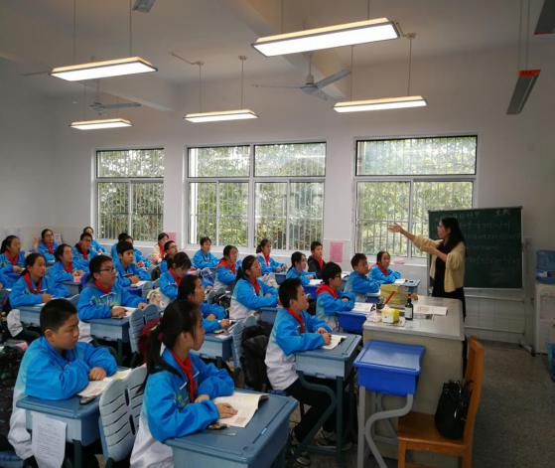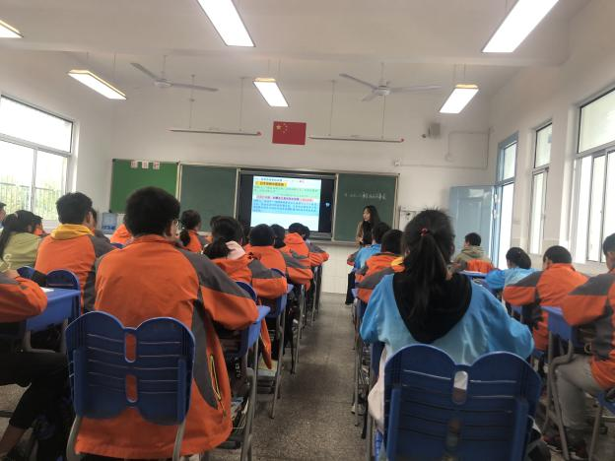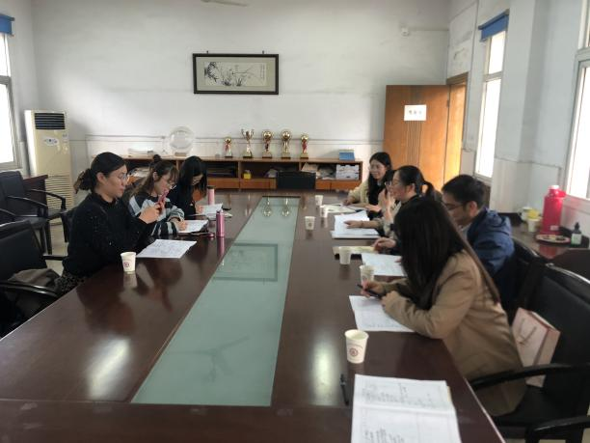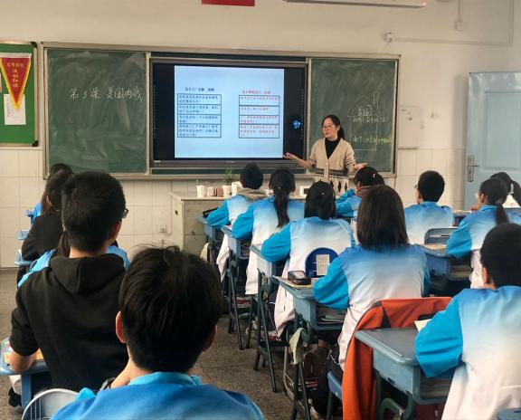
10月26日下午，全体历史组老师赴魏村中学集体磨课活动。刘敏、马珺逸、马彦佳三位老师分别开设了一节创新优质课，刘敏老师上的《美国内战》、马珺逸老师上的《从九一八事变到西安事变》，马彦佳老师上的《丝绸之路》。三位老师精心备课，积极准备，在本校打磨的基础上借班上课，不断打磨，争取不断完善课堂设计，发现问题，积极改进。
课后，常外的李雪峰、段静静、张敏娜三位老师进行针对性的点评。三位老师充分肯定上课老师课堂的设计及教学环节，并相应地提出中肯的建议和改进措施。亲切地指导给滨江中学的全组历史老师于很多宝贵的借鉴和指导意见，相信对我们今后的历史课堂教学会有很多的触动和提升。

记录人：刘敏
日 期：2020年10月26日

